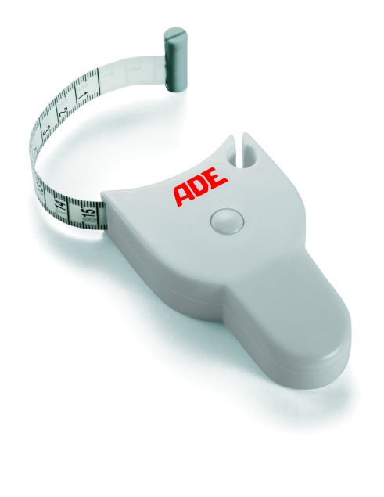

* Très compact et pratique pour tous types de mesures corporelles
* Enrouleur automatique à partir d’un bouton
* Intervalle de mesure : 50-1500 mm
* Graduations : 1mm
* Dimensions: 55 x 20 x 80 mm
* Poids : 45 g
* Garantie 2 ans
* Référence : ADE012

**Mètre à ruban**

**MZ10021**

**REF : ADE012**

[**FRAFITO**](mailto:FRAFITO) **–** 23 Avenue Auguste Verola – Hibiscus Park – Bat E – 06200 Nice – France -

Tel : 04 93 72 53 54 - Fax : 04 93 21 03 83 - Email : [infos@frafito.net](mailto:infos@frafito.net) / www.frafito.net